发动机接口建模进展：

模型图：

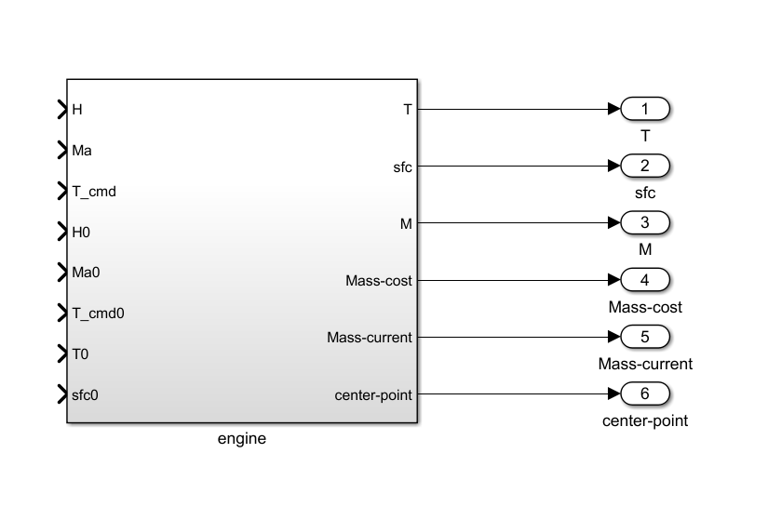

**输入：**

H：飞行器当前高度

Ma：飞行器当前马赫数

T_cmd：飞行器当前油门杆位置

H0：发动机油门特性高度数据

Ma0：发动机油门特性马赫数数据

T_cmd0：发动机油门特性油门杆数据

T0：发动机油门特性推力数据

Sfc0：发动机油门特性耗油率数据

**输出：**

T：发动机推力

sfc：发动机耗油率

M：发动机产生力矩

Mass_cost燃油消耗量

Mass_current当前燃油量

Center_point：质心位置

**模型内部系统**

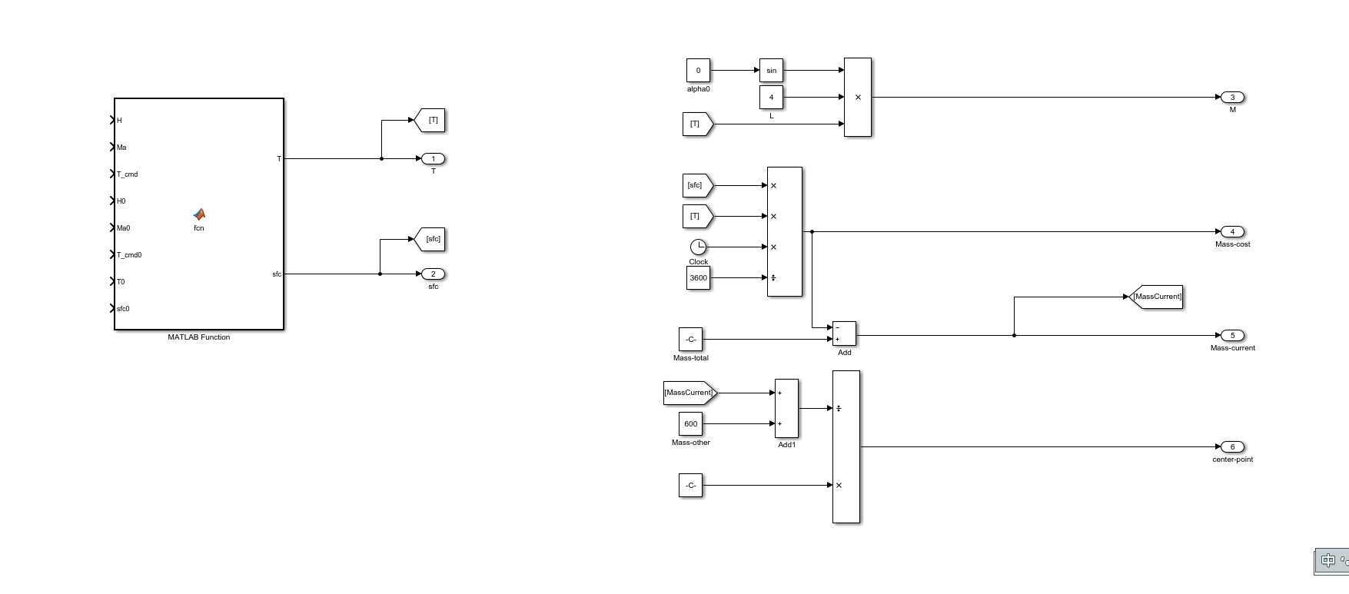

模型内部包括三个模块。分别为

1. 推力T—燃油消耗率sfc插值模块

2. 发动机力矩模块

3. 质心求取模块

**1.推力T—燃油消耗率sfc插值模块**

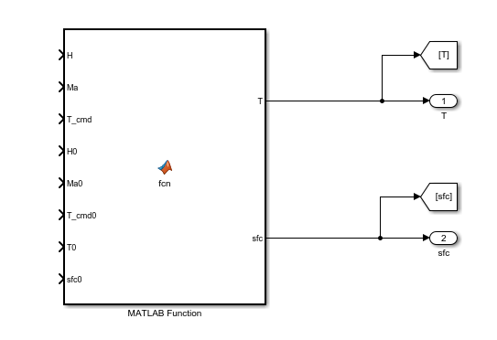

**插值函数为：**

[T,sfc] =fcn(H,Ma,T_cmd,H0,Ma0,T_cmd0,T0,sfc0)

通过推力T、燃油消耗率sfc与高度H0、马赫数Ma0以及油门杆T_cmd0数据，由插值函数，根据当前马赫数Ma、高度Ma及油门杆T_cmd，插值得到T与sfc。

**2.发动机力矩模块**

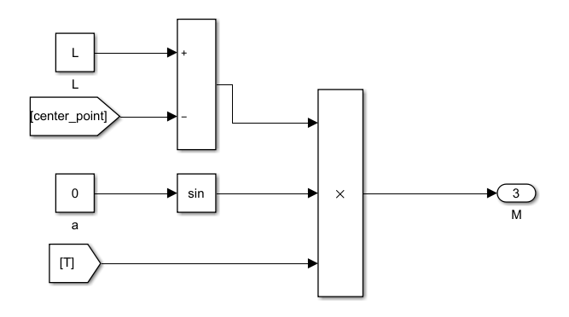

**计算公式：**



L：机身长度

a：发动机安装角

M：发动机产生力矩

**3. 质心求取模块**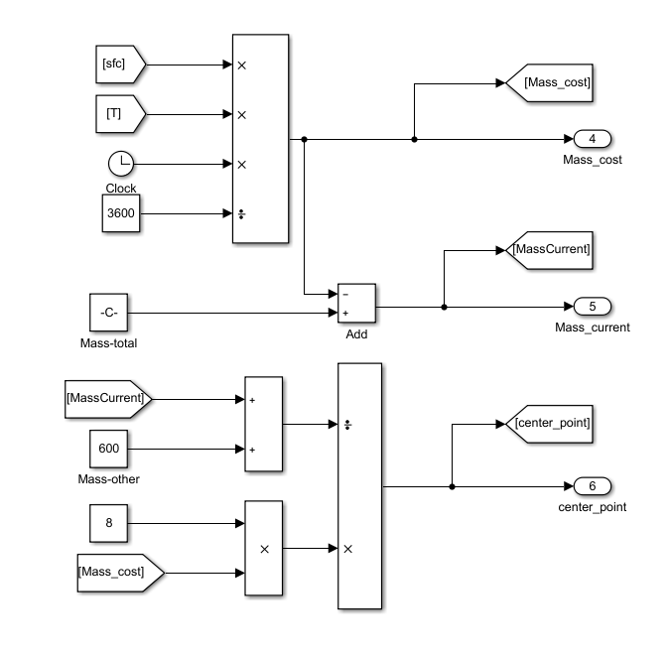

**计算公式：**

1. **求剩余燃油质量**



1. **求质心位置**

